作ってみよう、
ネパールの手すき紙カード！
ネパールの伝統的な手すき紙「ロクタ紙」のポストカードを、紙すきをして作ってみ
ませんか？
☆ロクタ紙は、フェアトレード製品の素材にも使われている、ヒマラヤ高地に自生する木の
皮でつくった紙のことです。
☆ものづくり体験をとおして、フェアトレードのしくみや生産者、製品について学びます。
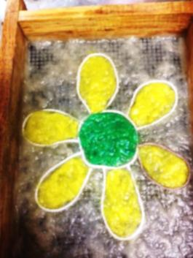
日 時：７月２１日（土）１３：００－１５：００
場 所：防府市市民活動支援センター（ルルサス防府２階）
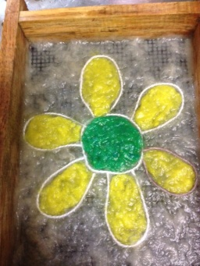
対 象：小学生とその保護者（定員１０名程度）※制作は子どものみです。
参加費：子ども一人５００円（材料費として）
持ってくる物：汚れてもよいタオル
申込方法：電話・ＦＡＸ・Ｅメールにて、氏名・住所・電話番号・Ｅメールアドレス・
参加人数をお知らせください。
締 切：定員に達し次第、締め切ります
フェアトレードは、人と地球にやさしい貿易のしくみです。フェアトレードは、アジアやアフリカ、中南米などの女性や小規模農家、都市のスラムの住人など、社会的・経済的に立場の弱い人びとに仕事の機会をつくりだし、公正な対価を支払うことで、彼らが自らの力で暮らしを向上させる支援をします。

フェアトレードは、人と地球にやさしい貿易のしくみです。フェアトレードは、アジアやアフリカ、中南米などの女性や小規模農家、都市のスラムの住人など、社会的・経済的に立場の弱い人びとに仕事の機会をつくりだし、公正な対価を支払うことで、彼らが自らの力で暮らしを向上させる支援をします。
また、農薬や化学肥料に頼らない環境に配慮した生産方法や、伝統技術や手仕事を活かした生産によって、持続可能な社会の実現を目指しています。
主催：（公財）山口県国際交流協会 ・ やまぐちフェアトレードネットワーク
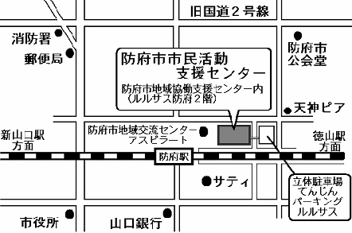
フェアトレードは、人と地球にやさしい貿易のしくみです。フェアトレードは、アジアやアフリカ、中南米などの女性や小規模農家、都市のスラムの住人など、社会的・経済的に立場の弱い人びとに仕事の機会をつくりだし、公正な対価を支払うことで、彼らが自らの力で暮らしを向上させる支援をします。

フェアトレードは、人と地球にやさしい貿易のしくみです。フェアトレードは、アジアやアフリカ、中南米などの女性や小規模農家、都市のスラムの住人など、社会的・経済的に立場の弱い人びとに仕事の機会をつくりだし、公正な対価を支払うことで、彼らが自らの力で暮らしを向上させる支援をします。

申込み・問合せ先
（公財）山口県国際交流協会
〒753-0814山口市吉敷下東4-17-1
ＴＥＬ:（０８３）９２５－７３５３
ＦＡＸ：（０８３）９２０－４１４４
Email：ｙｉｅａ＠ｙｉｅａ.ｏｒ.ｊｐ

